实验目的
1.掌握类的定义和使用
2.掌握类的定义和对象的声明
3.复习具有不同访问属性的成员的访问方式
4.观察构造函数和析构函数的执行过程
5.学习类的组合使用方法
6.使用VC++的debug调试功能观察程序流程，跟踪观察类的构造函数、析构函数、成员函数的执行顺序。

一．CPU
实验要求
定义一个CPU类，包含等级（rank）、频率（frequency）、电压（voltage）等属性，有两个公有成员函数run、stop。其中，rank为枚举类型CPU_Rank,定义为enum CPU_Rank{P1=1,P2,P3,P4,P5,P6,P7}，frequency为单位是MHz的整型数，voltage为浮点型的电压值。观察构造函数和析构函数的调用顺序。
实验内容
首先定义枚举类型CPU_Rank，例如enum CPU_Rank{P1=1, P2, P3, P4, P5, P6, P7}，再定义CPU类，包含等级（rank）、频率（frequency）、电压（voltage）等私有数据成员，定义成员函数run、stop，用来输出提示信息，在构造函数和析构函数中也可以输出提示信息。在主程序中定义一个CPU的对象，调用其成员函数，观察类对象的构造与析构顺序，以及成员函数的调用。程序名：lab4_1.cpp。

源程序

#include<iostream>
using namespace std;
enum CPU_rank {P1 = 1, P2, P3, P4, P5, P6, P7};//枚举类型，从1至7
class CPU {
public:
CPU(CPU_rank myrank, int myfre, double myvoltage);//构造函数
~CPU();//析构函数
CPU(CPU &c);//复制构造函数
CPU_rank getRank();//获取Rank
void Run();//Run!
void Stop();//Stop!
int getFre();//获取频率
double getVol();//获取voltage
private:
CPU_rank rank;
int frequency;
double voltage;
};
CPU::CPU(CPU_rank myrank, int myfre, double myvoltage) {
cout << "Constructor" << endl;
rank = myrank;
frequency = myfre;
voltage = myvoltage;
}
CPU::CPU(CPU &c) {
cout << "Copy Constructor" << endl;
rank = c.rank;
frequency = c.frequency;
voltage = c.voltage;
}
CPU::~CPU() {
cout << "Destructor" << endl;
cin.get();
}
CPU_rank CPU::getRank() {
return rank;
}
void CPU::Run() {
cout << "CPU is Runing!" << endl;
};
void CPU::Stop() {
cout << "CPU stop!" << endl;
}
int CPU::getFre() {
return frequency;
}
double CPU::getVol() {
return voltage;
}
int main() {
int my_rank;
int my_fre;
double my_vol;
cout << "Please input the CPU data: rank,frequency,voltage " << endl;//输入CPU数值
cin >> my_rank >> my_fre >> my_vol;
if(my_rank > 0 && my_rank <= 7) {//判断输入是否合法
CPU CPU1((CPU_rank)my_rank, my_fre, my_vol);
CPU CPU2(CPU1);//复制
CPU2.Run();//RUN
CPU2.Stop();//STOP
} else {
cout << "Please inter the right data!" << endl;
}
return 0;
}
运行结果

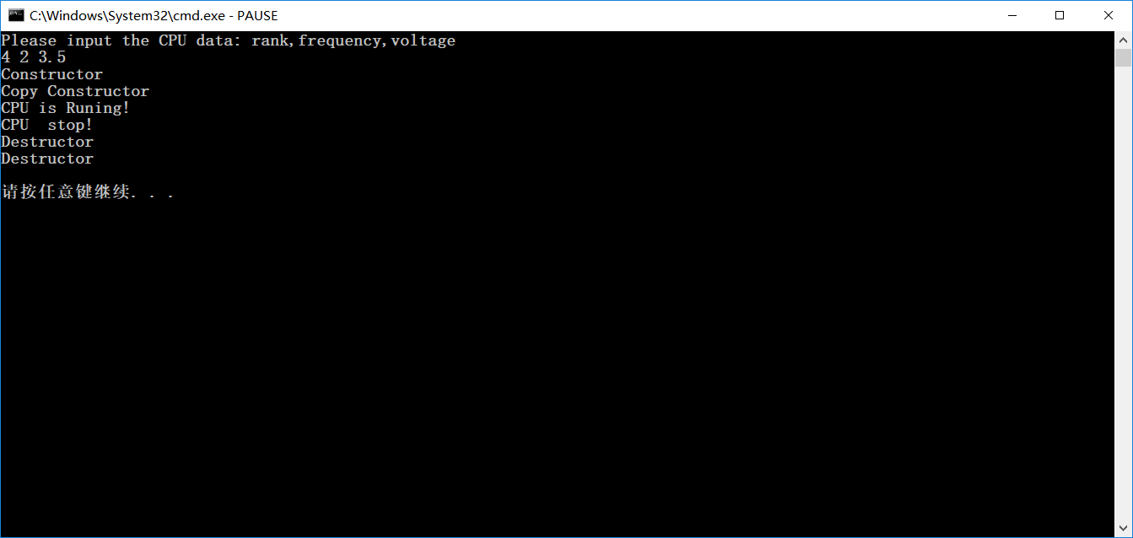
二．Computer
实验要求：
定义一个简单的Computer类，有数据成员芯片（cpu）、内存（ram）、光驱（cdrom）等等，有两个公有成员函数run、stop。cpu为CPU类的一个对象，ram为RAM类的一个对象，cdrom为CDROM类的一个对象，定义并实现这个类。

实验内容：
首先定义CPU类（可使用第二题中的CPU类）、RAM类、CDROM类。再定义Computer类；定义私有数据成员cpu、ram、cdrom，定义公有成员函数run、stop，可在其中输出提示信息。在主程序中定义一个Computer的对象，调用其成员函数，观察类对象及其成员变量的构造与析构顺序，以及成员函数的调用。程序名：lab4_2.cpp.

源程序：
#include<iostream>
using namespace std;
enum CPU_rank {P1 = 1, P2, P3, P4, P5, P6, P7};//枚举类型，从1至7
class CPU {
public:
CPU(CPU_rank myrank, int myfre, double myvoltage);//构造函数
~CPU();//析构函数
CPU(CPU &c);//复制构造函数
CPU_rank getRank();//获取Rank
void Run();//Run!
void Stop();//Stop!
int getFre();//获取频率
double getVol();//获取voltage
private:
CPU_rank rank;
int frequency;
double voltage;
};
CPU::CPU(CPU_rank myrank, int myfre, double myvoltage) {
cout << "Constructor" << endl;
rank = myrank;
frequency = myfre;
voltage = myvoltage;
}
CPU::CPU(CPU &c) {
cout << "Copy Constructor" << endl;
rank = c.rank;
frequency = c.frequency;
voltage = c.voltage;
}
CPU::~CPU() {
cout << "Destructor" << endl;
cin.get();
}
CPU_rank CPU::getRank() {
return rank;
}
void CPU::Run() {
cout << "CPU is Runing!" << endl;
};
void CPU::Stop() {
cout << "CPU stop!" << endl;
}
int CPU::getFre() {
return frequency;
}
double CPU::getVol() {
return voltage;
}
class RAM {
public:
RAM(int mySize);
~RAM();
RAM(RAM &r);
private:
int Size; //内存大小
};
RAM::RAM(int mySize) { //构造函数
cout << "RAM Constructor" << endl;
Size = mySize;
}
RAM::~RAM() { //析构函数
cout << "RAM Destructor" << endl;
}
RAM::RAM(RAM &r) { //复制构造函数
cout << "RAM Copy Constructor" << endl;
Size = r.Size;
}

//CDROM
class CDROM {
public:
CDROM(int my_size); //构造函数
~CDROM(); //析构函数
CDROM(CDROM & c); //复制构造函数
private:
int Size; //光驱大小
};
CDROM::CDROM(int my_size) {
cout << "CDROM Constructor" << endl;
Size = my_size;
}
CDROM::CDROM(CDROM &c ) {
cout << "CDROM Copy Constructor" << endl;
Size = c.Size;
}
CDROM::~CDROM() {
cout << "CDROM Destructor" << endl;

}
//Computer
class Computer {
public:
Computer(CPU_rank cpu_rank, int cpu_fre, double cpu_vol, int ram_size, int cd_size);
Computer(Computer & c);
~Computer();
void Run(); //公有成员函数RUN
void Stop(); //公有成员函数STOP
private:
CPU cpu; //CPU
RAM ram; //RAM
CDROM cdrom; //CDROM
};
//构造函数，接受五个参数，前三个赋值CPU,后三个给RAM和CDROM
Computer::Computer(CPU_rank cpu_rank, int cpu_fre, double cpu_vol, int ram_size, int cd_size): cpu(cpu_rank, cpu_fre, cpu_vol), ram(ram_size), cdrom(cd_size) {
cout << "Computer Constructor" << endl;
}
//复制构造
Computer::Computer(Computer &c): cpu(c.cpu), ram(c.ram), cdrom(c.cdrom) {
cout << "Computer Copy Constructor" << endl;
}
//析构
Computer::~Computer() {
cout << "Computer Destructor" << endl;
}
void Computer::Run() {
cout << "Computer Run!" << endl;
}
void Computer::Stop() {
cout << "Computer Stop!" << endl;
}
int main() {
cout<<"Please enter the argument"<<endl;
int m_cpu_rank, m_cpu_fre, m_cpu_vol, m_ram_size, m_cd_size;
cin >> m_cpu_rank >> m_cpu_fre >> m_cpu_vol >> m_ram_size >> m_cd_size;
Computer c1((CPU_rank)m_cpu_rank, m_cpu_fre, m_cpu_vol, m_ram_size, m_cd_size);
Computer c2(c1);
c1.Run();
c1.Stop();
return 0;
}
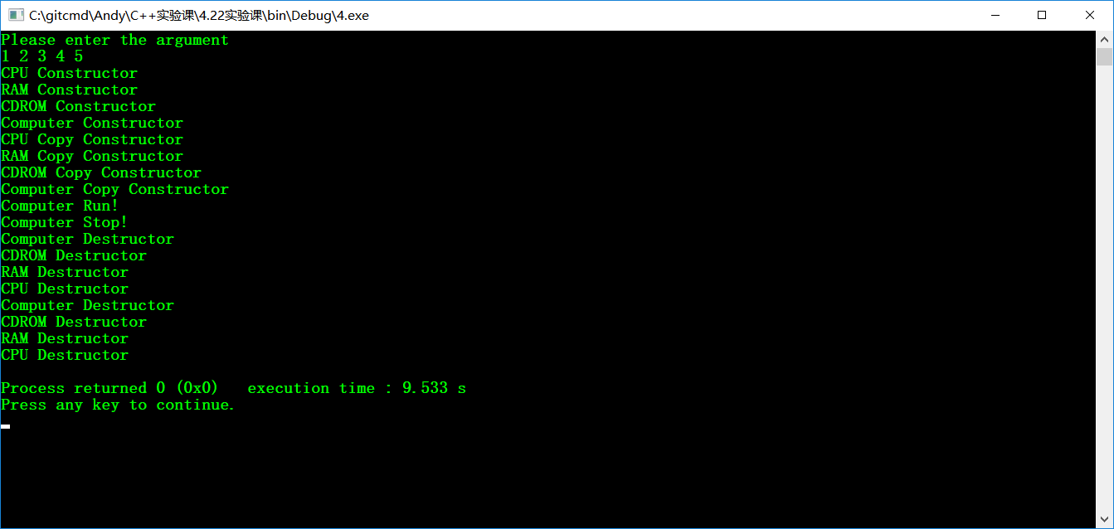
运行结果：

三．People
实验要求：
设计一个用于人事管理的People(人员)类。考虑到通用性这里只抽象出所有类型人员都具有的属性：number（编号）、sex（性别）、birthday（出生日期）、id（身份证号）等等。其中“出生日期”定义为一个“日期”类内嵌子对象。用成员函数实现对人员信息的录入和显示。要求包括：构造函数和析构函数、拷贝构造函数、内联成员函数、组合。
实验内容：
首先定义data类来表示日期，然后再定义People，来实现内嵌。
源程序：
#include<iostream>
#include<string>
using namespace std;
//data类
class data {
public:
data(int myyear,int mymon,int myday);//构造函数
data(data &a);//复制构造
~data();//析构
inline void showData();//展示日期
private:
int year;
int mon;
int day;
};
data::data(int myyear,int mymon,int myday) {
cout<<"data construct"<<endl;
year = myyear;
mon = mymon;
day = myday;
}
data::data(data &a) {
cout<<"data copy construct"<<endl;
year=a.year;
mon=a.mon;
day=a.day;
}
data::~data()
{
cout<<"data destructor"<<endl;
}
void data::showData() {
cout<<year<<" "<<mon<<" "<<day<<" ";
}
//定义People类
class People {
public:
People(string mynum,string mysex,string myid,data birth);//构造函数
People(People &p);//复制构造
~People();//析构函数
inline void showData();//内联，展示函数
private:
string number;
string sex;
string id;
data birth;
};
People::People(string mynum,string mysex,string myid,data mybirth):number(mynum),sex(mysex),id(myid),birth(mybirth) {
cout<<"People construct"<<endl;
}
People::~People()
{
cout<<"People destructor"<<endl;
}
void People::showData() {
cout <<"number: "<<number<<endl
<<"sex: "<<sex<<endl
<<"id: "<<id<<endl;
birth.showData();
cout<<endl;
}
People::People(People &p):number(p.number),sex(p.sex),id(p.id),birth(p.birth) {
cout<<"People Copy construct"<<endl;
}
int main() {
string mynum;
string mysex;
string myid;
int myyear;
int mymon;
int myday;
getline(cin,mynum);
getline(cin,mysex);
getline(cin,myid);
cin>>myyear>>mymon>>myday;
data mydata(myyear,mymon,myday);
People a(mynum,mysex,myid,mydata);
a.showData();//展示信息
People b(a);//复制另一个对象
return 0;
}

运行结果：
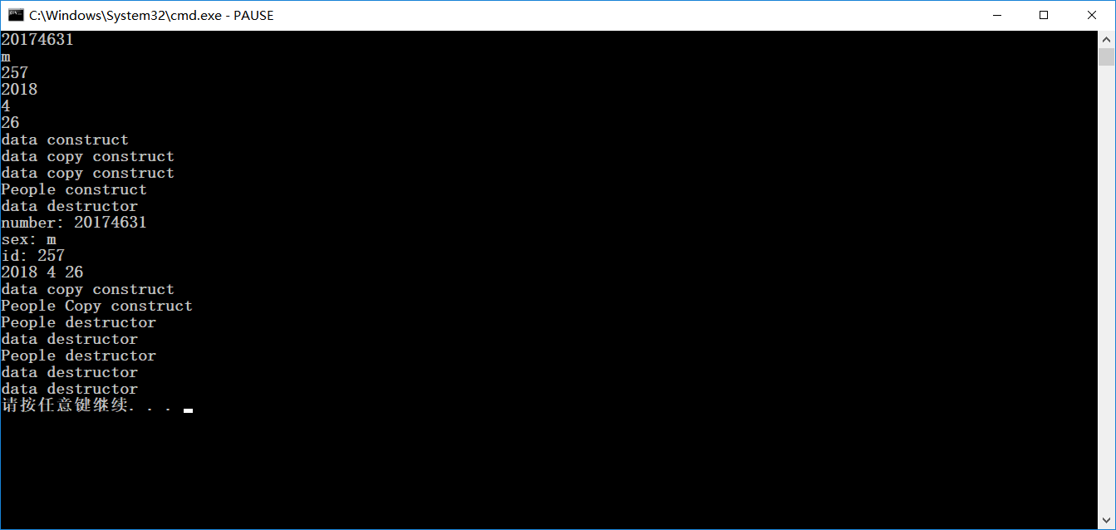

心得体会
1.类主要包括数据成员和成员函数两部分，数据成员大多是封装隐藏的，成员函数就是对外连接的接口。
2.构造函数要与类名一样，负责类中数据成员的初始化；析构函数名字即类前加‘~’，负责销毁数据。
3.先调用构造函数或复制构造函数，然后依据调用顺序执行其他成员函数，最后执行析构函数。
4.先构造小类，再构造包含子类的大类。

